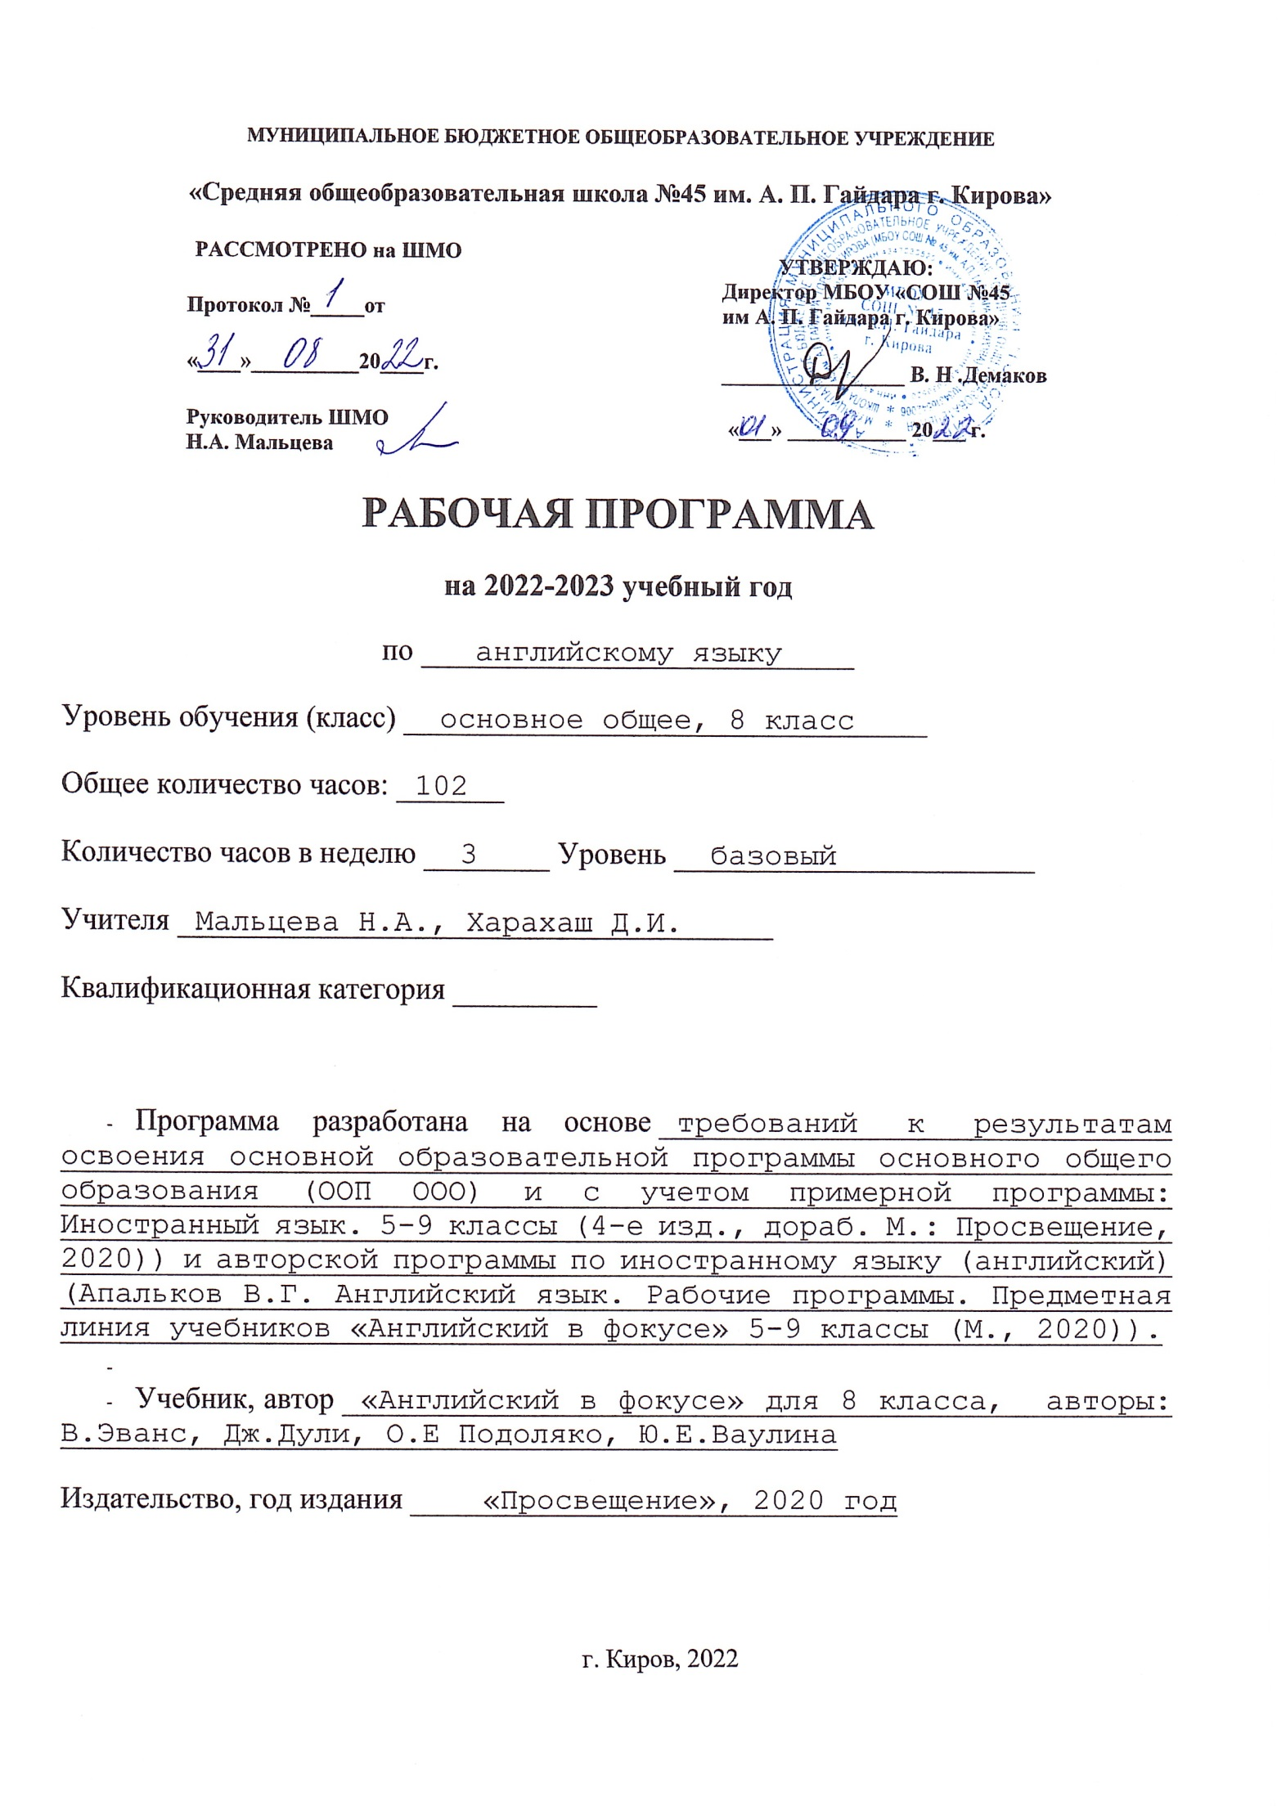1. Пояснительная записка

Рабочая программа по предмету «Иностранный язык (английский)», предметная область «Иностранные языки», составлена в соответствии с Федеральным государственным образовательным стандартом основного общего образования, на основе требований к результатам освоения основной образовательной программы основного общего образования и с учетом примерной программы по иностранному языку для 5–9 классов (Примерная образовательная программа основного общего образования, одобренная Федеральным учебно-методическим объединением по общему образованию. Протокол заседания от 8 апреля 2015 № 1/ 15 (fgosreestr.ru)).
Рабочая программа составлена в рамках УМК «Английский в фокусе» по английскому языку, 8 класс (авторы: Е.Ю. Ваулина, Дженни Дули, О.Е. Подоляко, В. Эванс) издательского центра «Просвещение».

1. Планируемые результаты освоения учебного предмета «Иностранный язык (английский)» в 8 классе

Обучающийся, окончивший 8 класс, научится:

Предметные результаты:
Коммуникативные умения
Говорение. Диалогическая речь:
- вести диалог (диалог этикетного характера, диалог-расспрос, диалог побуждение к действию; комбинированный диалог) в стандартных ситуациях неофициального общения в рамках освоенной тематики, соблюдая нормы речевого этикета, принятые в стране изучаемого языка.
Получит возможность научиться:
- вести диалог-обмен мнениями;
- брать и давать интервью.

Говорение. Монологическая речь:
- строить связное монологическое высказывание с опорой на зрительную наглядность и/или вербальные опоры (ключевые слова, план, вопросы) в рамках освоенной тематики;
- описывать события с опорой на зрительную наглядность и/или вербальную опору (ключевые слова, план, вопросы);
- давать краткую характеристику реальных людей и литературных персонажей;
- передавать основное содержание прочитанного текста с опорой или без опоры на текст, ключевые слова/план/вопросы;
- описывать картинку/фото с опорой или без опоры на ключевые слова/план/вопросы.
Получит возможность научиться:
- делать сообщение на заданную тему на основе прочитанного;
- комментировать факты из прочитанного/прослушанного текста, выражать и аргументировать свое отношение к прочитанному/прослушанному;
- кратко высказываться с опорой на нелинейный текст (таблицы, диаграммы, расписание и т.д.);
- кратко излагать результаты выполнения проектной работы.

Аудирование:
- воспринимать на слух и понимать основное содержание несложных аутентичных текстов, содержащих некоторое количество неизученных языковых явлений;
- воспринимать на слух и понимать нужную / интересующую / запрашиваемую информацию в аутентичных текстах, содержащих как изученные языковые явления, так и некоторое количество неизученных явлений.
Получит возможность научиться:
- выделять основную тему в воспринимаемом на слух тексте;
- использовать контекстуальную или языковую догадку при восприятии на слух текстов, содержащих незнакомые слова.

Чтение:
- читать и понимать основное содержание несложных аутентичных текстов, содержащих отдельные неизученные языковые явления;
- читать и находить в несложных аутентичных текстах, содержащих отдельные неизученные языковые явления, нужную / интересующую / запрашиваемую информацию, представленную в явном и в неявном виде;
- читать и полностью понимать несложные аутентичные тексты, построенные на изученном языковом материале;
- выразительно читать вслух небольшие построенные на изученном языковом материале аутентичные тексты, демонстрируя понимание прочитанного.
Получит возможность научиться:
- устанавливать причинно-следственную взаимосвязь фактов и событий, изложенных в несложном аутентичном тексте;
- восстанавливать текст из разрозненных абзацев или путем добавления выпущенных фрагментов.

Письменная речь:
- заполнять анкеты и формуляры, сообщая о себе основные сведения (имя, фамилия, пол, возраст, гражданство, национальность, адрес и т.д.);
- писать короткие поздравления с днем рождения и другими праздниками, с употреблением формул речевого этикета, принятых в стране изучаемого языка, выражать пожелания (объемом 30–40 слов, включая адрес);
- писать личное письмо в ответ на письмо-стимул с употреблением формул речевого этикета, принятых в стране изучаемого языка: сообщать краткие сведения о себе и запрашивать аналогичную информацию о друге по переписке; выражать благодарность, извинения, просьбу; давать совет и т.д.;
- писать небольшие письменные высказывания с опорой на образец / план.
Получит возможность научиться:
- делать краткие выписки из текста с целью их использования в собственных устных высказываниях;
- писать электронное письмо зарубежному другу в ответ на электронное письмо-стимул;
- составлять план/тезисы устного или письменного сообщения;
- кратко излагать в письменном виде результаты проектной работы;
- писать небольшое письменное высказывание с опорой на нелинейный текст (таблицы, диаграммы и т.д.).

Языковые навыки и средства оперирования ими
Орфография и пунктуация:
- правильно писать изученные слова;
- правильно ставить знаки препинания в конце предложения: точку в конце повествовательного предложения, вопросительный знак в конце вопросительного предложения, восклицательный знак в конце восклицательного предложения;
- расставлять в личном письме знаки препинания, диктуемые его форматом, в соответствии с нормами, принятыми в стране изучаемого языка.

Фонетическая сторона речи:
- различать на слух и адекватно, без фонематических ошибок, ведущих к сбою коммуникации, произносить слова изучаемого иностранного языка;
- соблюдать правильное ударение в изученных словах;
- различать коммуникативные типы предложений по их интонации;
- членить предложение на смысловые группы;
- адекватно, без ошибок, ведущих к сбою коммуникации, произносить фразы с точки зрения их ритмико-интонационных особенностей (побудительное предложение; общий, специальный и разделительные вопросы), в том числе соблюдая правило отсутствия фразового ударения на служебных словах.
Получит возможность научиться:
- выражать модальные значения, чувства и эмоции с помощью интонации.

Лексическая сторона речи:
- узнавать в письменном и звучащем тексте изученные лексические единицы (слова, словосочетания, реплики-клише речевого этикета), в том числе многозначные в пределах тематики основной школы;
- употреблять в устной и письменной речи в их основном изученные лексические единицы (слова, словосочетания, реплики-клише речевого этикета), в том числе многозначные, в пределах тематики основной школы в соответствии с решаемой коммуникативной задачей;
- соблюдать существующие в английском языке нормы лексической сочетаемости;
- распознавать и образовывать родственные слова с использованием словосложения в пределах тематики 8 класса в соответствии с решаемой коммуникативной задачей;
- распознавать и образовывать родственные слова с использованием аффиксации в пределах тематики 8 класса в соответствии с решаемой коммуникативной задачей:
- глаголы при помощи аффиксов dis-, mis-, re-, -ze/-ise;
- имена существительные при помощи суффиксов -tion, -nce/-ence;
- имена прилагательные при помощи суффиксов -ly, -ful, -al, -ing,
-ous, -able / -ible, -less;
- наречия при помощи суффикса -ly;
- имена прилагательные при помощи отрицательных префиксов
-im, -in.
Получит возможность научиться:
- распознавать и употреблять в речи в нескольких значениях многозначные слова, изученные в пределах тематики основной школы;
- знать различия между явлениями синонимии и антонимии; употреблять в речи изученные синонимы и антонимы адекватно ситуации общения;
- распознавать и употреблять в речи наиболее распространенные фразовые глаголы;
- распознавать принадлежность слов к частям речи по аффиксам;
- распознавать и употреблять в речи различные средства связи в тесте для обеспечения его целостности (firstly, to begin with, however, as for me, finally, at last, etc);
- использовать языковую догадку в процессе чтения и аудирования (догадываясь о значении незнакомых слов по контексту, по сходству с русским/родным языком, по словообразовательным элементам).

Грамматическая сторона речи:
- оперировать в процессе устного и письменного общения основными синтаксическими конструкциями и морфологическими формами в соответствии с коммуникативной задачей в коммуникативно-значимом контексте;
- распознавать и употреблять в речи различные коммуникативные типы предложений: повествовательные (в утвердительной и отрицательной форме), вопросительные (общий, специальный), побудительные (в утвердительной и отрицательной форме) и восклицательные;
- распознавать и употреблять в речи, распространенные и нераспространенные простые предложения, в том числе с несколькими обстоятельствами, следующими в определенном порядке;
- распознавать и употреблять в речи сложносочиненные предложения с сочинительными союзами and, but, or;
- распознавать и употреблять в речи сложноподчиненные предложения с союзами и союзными словами because, when;
- использовать косвенную речь в утвердительных и вопросительных предложениях в настоящем и прошедшем времени;
- распознавать и употреблять в речи условные предложения реального характера (Conditional I- I see Jim, I’ll invite him to our school party) и не реального характера (Conditional II-If I were you, I would start learning French);
- распознавать и употреблять в речи имена существительные в единственном числе и во множественном числе, образованные по правилу, и исключения;
- распознавать и употреблять в речи существительные с определенным/неопределенным/ и нулевым артиклем;
- распознавать и употреблять в речи имена прилагательные в положительной, сравнительной и превосходной степенях, образованные по правилу, и исключения;
- распознавать и употреблять в речи слова, выражающие количество (many/much, few/a few, little/a little); наречия в положительной, сравнительной и превосходной степенях, образованные по правилу, и исключения;
- распознавать и употреблять в речи глаголы в наиболее употребительных временных формах действительного залога: Present Simple, Future Simple и Past Simple, Present Continuous;
- распознавать и употреблять в речи различные грамматические средства для выражения будущего времени: Simple Future, to be going to, Present Continuous;
- распознавать и употреблять в речи модальные глаголы и их эквиваленты (may, can, could, be able to, must, have to, should);
- распознавать и употреблять в речи глаголы в следующих формах страдательного залога: Present Simple Passive, Past Simple Passive.
Получит возможность научиться:
- распознавать и употреблять в речи предложения с конструкциями as…as; not so …as, either …or, neither …nor;
- распознавать и употреблять в речи предложения с конструкцией I wish;
- распознавать и употреблять в речи конструкции с глаголами на ing: to love/hate doing something; stop talking;
- распознавать и употреблять в речи конструкции to look/feel/ be happy;
- распознавать и употреблять в речи определения, выраженные прилагательными, в правильном порядке их следования;
- распознавать и употреблять в речи глаголы во временных формах действительного залога: Past Perfect, Past Perfect Continuous;
- распознавать и употреблять в речи глаголы в формах страдательного залога: Future Simple Passive, Present Perfect Passive;
- распознавать и употреблять в речи модальные глаголы need, shall, might, would;
- распознавать по формальным признаками, понимать значение неличных форм глагола (инфинитива, герундия) без различения их функций и употреблять их в речи.

Социокультурные знания и умения:
- употреблять в устной и письменной речи в ситуациях формального и неформального общения основные нормы речевого этикета, принятые в странах изучаемого языка;
- представлять родную страну и культуру на английском языке;
- понимать социокультурные реалии при чтении и аудировании в рамках изученного материала.
Получит возможность научиться:
- использовать социокультурные реалии при чтении и аудировании в рамках изученного материала.

Компенсаторные умения:
- выходить из положения при дефиците языковых средств: использовать переспрос при говорении.
Получит возможность научиться:
- использовать синонимические и антонимические средства при говорении.

Личностные результаты:
- воспитание российской гражданской идентичности: патриотизма, уважения к Отечеству, прошлое и настоящее многонационального народа России; осознание своей этнической принадлежности, знание истории, языка, культуры своего народа, своего края, основ культурного наследия народов России и человечества, воспитание чувства ответственности и долга перед Родиной;
- формирование ответственного отношения к учению, готовности и способности, обучающихся к саморазвитию и самообразованию на основе мотивации к обучению и познанию;
- формирование целостного мировоззрения, соответствующего современному уровню развития науки и общественной практики, учитывающего социальное, культурное, языковое, духовное многообразие современного мира;
- формирование осознанного, уважительного и доброжелательного отношения к другому человеку, его мнению, мировоззрению, культуре, языку, вере, гражданской позиции; к истории, культуре, религии, традициям, языкам, ценностям народов России и народов мира; готовности и способности вести диалог с другими людьми и достигать в нем взаимопонимания;
- формирование коммуникативной компетентности в общении и сотрудничестве со сверстниками, детьми старшего и младшего возраста, взрослыми в процессе образовательной, общественно-полезной, творческой и других видах деятельности;
- освоение социальных норм, правил поведения, ролей и форм социальной жизни в группах и сообществах; участие в школьном самоуправлении и общественной жизни в пределах возрастных компетенций с учетом региональных, этнокультурных, социальных и экономических особенностей;
- развитие морального сознания и компетентности в решении моральных проблем на основе личностного выбора, формирование нравственных чувств и нравственного поведения, осознанного и ответственного отношения к собственным поступкам;
- развитие морального сознания и компетентности в решении моральных проблем на основе личностного выбора, формирование нравственных чувств и нравственного поведения, осознанного и ответственного отношения к собственным поступкам;
- формирование ценности здорового и безопасного образа жизни;
- формирование основ экологической культуры, соответствующей современному уровню экологического мышления;
- осознание семьи в жизни человека и общества, принятие ценности семейной жизни, уважительное и заботливое отношение к членам своей семьи;
- формирование мотивации изучения иностранных языков и стремление к самосовершенствованию в образовательной области «Иностранный язык»;
- осознание возможности самореализации средствами иностранного языка;
- стремление к совершенствованию речевой культуры в целом;
- формирование коммуникативной компетенции в межкультурной и межэтнической коммуникации;
- развитие таких качеств, как воля, целеустремленность, креативность, инициативность, эмпатия, трудолюбие, дисциплинированность;
- стремление к лучшему осознанию культуры своего народа и готовность содействовать ознакомлению с ней представителей других стран; толерантное отношение к проявлениям иной культуры; осознание себя гражданином своей страны и мира;
- формирование дружелюбного и толерантного отношения к ценностям иных культур, оптимизма и выраженной личностной позиции, с образцами зарубежной литературы разных жанров, с учетом достигнутого обучающимися уровня иноязычной компетентности;
- формирование и совершенствование иноязычной коммуникативной компетенции; расширение и систематизация знаний о языке, расширение лингвистического кругозора и лексического запаса, дальнейшее овладение обще речевой культурой;
- создание основы для формирования интереса к совершенствованию достигнутого уровня владения изучаемым иностранным языком, в том числе на основе самонаблюдения и самооценки, к изучению второго, третьего иностранного языка, к использованию иностранного языка как средства получения информации, позволяющего расширять свои знания в других предметных областях.

Метапредметные результаты:
- умение самостоятельно определять цели своего обучения, ставить и формулировать для себя новые задачи в учебе и познавательной деятельности, развивать мотивы и интересы своей познавательной деятельности;
- умение самостоятельно планировать пути достижения целей, в том числе альтернативные, осознанно выбирать наиболее эффективные способы решения учебных и познавательных задач;
- умение соотносить свои действия с планируемыми результатами, осуществлять контроль своей деятельности в процессе достижения результата, определять способы действий в рамках предложенных условий и требований, корректировать свои действия в соответствии с изменяющейся ситуацией;
- умение оценивать правильность выполнения учебной задачи, собственные возможности ее решения;
- владение основами самоконтроля, самооценки, принятия решений и осуществления осознанного выбора в учебной и познавательной деятельности;
- умение определять понятия, создавать обобщения, классифицировать, самостоятельно выбирать основания и критерии для классификации, устанавливать причинно-следственные связи, строить логическое рассуждение, умозаключение (по аналогии) и делать выводы;
- умение создавать, применять и преобразовывать знаки и символы, модели и схемы для решения учебных и познавательных задач;
- смысловое чтение;
- умение организовывать учебное сотрудничество и совместную деятельность с учителем и сверстниками; работать индивидуально и в группе: находить общее решение и разрешать конфликты на основе согласования позиций и учета интересов; формулировать, аргументировать и отстаивать свое мнение;
- формирование и развитие компетентности в области использования информационно-коммуникационных технологий;
- умение адекватно и осознанно использовать речевые средства в соответствии с задачей коммуникации: для отображения своих чувств, мыслей и потребностей, планирования и регуляции своей деятельности; владение устной и письменной речью, монологической и контекстной речью;
- развитие умения планировать свое речевое и неречевое поведение;
- развитие коммуникативной компетенции, включая умение взаимодействовать с окружающими, выполняя разные социальные роли;
- развитие исследовательских учебных действий, включая навыки работы с информацией: поиск и выделение нужной информации, обобщение и фиксация информации;
- развитие смыслового чтения, включая умение определять тему, прогнозировать содержание текста по заголовку, по ключевым словам, выделять основную мысль, главные факты, опуская второстепенные, устанавливать логическую последовательность основных фактов; самоконтроля, самооценки в процессе коммуникативной деятельности на иностранном языке;
осуществление регулятивных действий самонаблюдения, самоконтроля, самооценки в процессе коммуникативной деятельности на иностранном языке.

